Предмет: Информационные технологии

Преподаватель: Шитова А.А. anastasiya353@mail.ru

Лекция

Исследование химических моделей
Задание: посмотреть видеолекцию, сделать в тетради краткий конспект, выполнить тест в личном кабинете по теме «Исследование химических моделей» - на выполнение теста дается только 10 минут, тест стараемся хорошо пройти с первого раза. Если оценка совсем плохая, то пробуем еще раз. Если с первой попытки получили «2», а со второй «5», то в итоговой оценке ставится не «5», а среднее арифметическое всех попыток. Поэтому проходите тесты внимательно (для создания личного кабинета пишите мне на ватс ап).
На этом занятии мы продолжим изучать компьютерное моделирование. И посмотрим, как «работают» модели в мире химии.
Современный мир – это сплошная химия. Давайте возьмём любую область человеческой жизни, и вы поймёте, что химия присутствует везде. Сельское хозяйство, медицина, косметология, этот список можно продолжать бесконечно. Кроме того, химия - наука будущего, это и клонирование, выращивание искусственных органов, создание самовосстанавливающихся веществ, тканей, которые никогда не пачкаются и не горят.
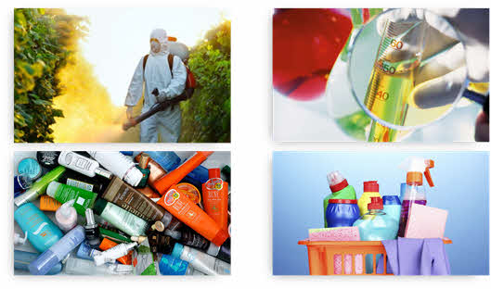
Как вы понимаете, цель химии – исполнить запросы каждого человека и всего общества в целом. Однако химия не возможна без экспериментов. Все результаты исследований строения и реакций веществ обязательно должны проверяться на опыте, после чего делаются выводы об их практическом применении. Можно строить прогнозы на бумаге или устно, но согласитесь, что на много показательнее будет проведение моделирования свойств и ответных реакций химических соединений. Но существуют ситуации, когда проведение практических опытов не доступно или невозможно, например, проведение взрывоопасных экспериментов или экспериментов с отравляющими веществами.
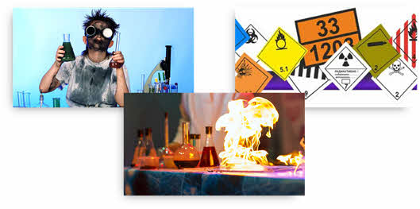
Решить данную проблему можно легко, используя компьютерное моделирование химических реакций. Здесь объединяются такие науки как теоретическая физика, прикладная вычислительная математика и химия.
На сегодняшний момент, используя компьютерную химию, можно представить, как устроен микромир на молекулярном уровне. Также можно составлять достаточно точные численные прогнозы протекания химического процесса. На основании такого прогноза можно делать выводы о возможности существования молекулярной системы как устойчивой совокупности атомов. Об индивидуальных характеристиках систем (например, геометрическое строение, распределение заряда внутри молекулы и других). О преимущественных направлениях тех или иных химических реакций. Создание мощного программного обеспечения вместе с самим развитием ЭВМ сделало такой прогноз практически доступным широкому кругу исследователей разных направлений.
На сегодняшний день компьютер реально становится таким же инструментом исследования, как и привычный химический или физико-химический эксперимент. И расчёт, и эксперимент, следовательно, может проводить один и тот же человек.
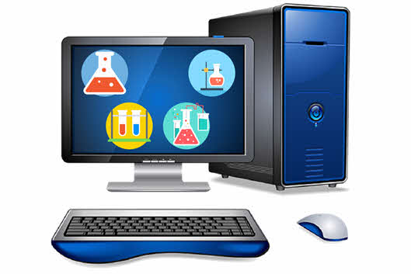
Владение методами компьютерной химии становится, таким образом, необходимым требованием к любому современному специалисту-химику. Более того, современные компьютерные программы обладают высокой сервисностью, поэтому работать с ними может, в принципе, любой школьник-старшеклассник.
А теперь приступим к компьютерному исследованию химических моделей.
Проведём исследование и выясним как изменяется молярный объём газа в зависимости от условий с использованием табличного процессора Microsoft Excel.
Итак, давайте выясним, как зависит молярный объём газа от изменения давления и температуры.
Для начала найдём объём, который займёт один моль газа при увеличении давления.
Мы знаем, что при условии, что температура остаётся постоянной, произведение давления на объём при начальных условиях будет равно произведению давления на объём, при конечных условиях.
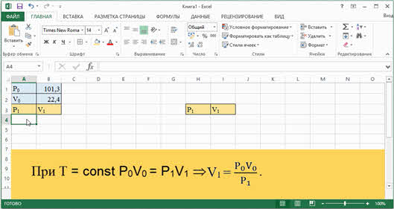
Теперь приступим к разработке компьютерной модели. То есть нам нужно заполнить Расчётную таблицу.
В столбец «Давление» введём значения от 110 до 230 Паскаль с шагом 10 Паскаль.
Заполним столбец Объём. В ячейку B4 вводим формулу: =$B$1*$B$2\A4.
Обратите внимание! Ссылки на ячейки с данными для начальных давления и объёма будут абсолютными.
Скопируем формулу в диапазон ячеек (B5;B16).
Теперь по полученным данным построим график, для того чтобы можно было наглядно увидеть, как изменяется молярный объём газа при увеличении давления.
Для этого выделяем диапазон ячеек (A4;B16). Теперь на вкладке Вставка, в разделе диаграммы нажимаем на значок раскрывающегося списка Вставить точечную диаграмму. В раскрывшемся меню выбираем Точечная с гладкими кривыми и маркерами.
Итак, мы построили график изменения молярного объёма газа при увеличении давления. Теперь мы можем сделать вывод, что с увеличением давления молярный объём газа уменьшается.
Продолжим исследование химических моделей. Теперь давайте выясним как будет изменяться объём, который займёт один моль газа при уменьшении давления.
Заполним Расчётную таблицу.
В столбец «Давление» введём значения от 90 до 10 Паскаль с шагом 10 Паскаль.
Заполним столбец Объём. В ячейку I4 вводим формулу: =$B$1*$B$2\H4.
Обратите внимание! Здесь также ссылки на ячейки с данными для начальных давления и объёма будут абсолютными.
Скопируем формулу в диапазон ячеек (I5;I12).
Теперь по построенному графику, мы можем наглядно увидеть, как изменяется молярный объём газа при уменьшении давления.
То есть мы можем сделать вывод, что с уменьшением давления молярный объём газа увеличивается.
Теперь давайте выясним как изменяется объём, который занимает один моль газа при увеличении температуры.
Мы знаем, что при постоянном давлении, отношение объёма к температуре при начальных условиях будет равно отношению объёма к температуре при конечных условиях.
Итак, температура у нас изменяется. Возьмём для температуры значения: 283 Кельвина, 293, 303, 313, 323 и 333 Кельвина.
Теперь заполним столбец Объём. В ячейку B4 вводим формулу: =$B$2*A4/$B$1.
Обратите внимание! Ссылки на ячейки с данными для начальных температуры и объёма будут абсолютными.
Скопируем формулу в диапазон ячеек (B5;B9).
Теперь по полученным данным построим график, для того чтобы можно было наглядно увидеть, как изменяется молярный объём газа при увеличении температуры.
Для этого выделяем диапазон ячеек (A4;B9). Теперь на вкладке Вставка, в разделе диаграммы нажимаем на значок раскрывающегося списка Вставить точечную диаграмму. В раскрывшемся меню выбираем Точечная с гладкими кривыми и маркерами.
Итак, мы построили график изменения молярного объёма газа при увеличении температуры. Теперь мы можем сделать вывод, что с увеличением температуры молярный объём газа увеличивается.
Осталось только выяснить как будет изменяться молярный объём газа при уменьшении температуры.
Значения для температуры возьмём: 263, 253, 243, 233, 223 и 213 Кельвин.
В ячейку B4 вводим формулу: =$B$2*H4/$B$1.
Не забудем о том, что ссылки на ячейки с данными для начальных температуры и объёма будут абсолютными.
Скопируем формулу в диапазон ячеек (I5;I8).
Аналогично с предыдущими примерами построенному графику, можно было наглядно увидеть, как изменяется молярный объём газа при уменьшении температуры.
То есть можно сделать вывод, что с уменьшением температуры молярный объём газа уменьшается.
Мы с вами исследовали с помощью компьютерной химической модели зависимость объёма газа от изменения давления и температуры.
Рассмотрим ещё один пример. Очень часто в жизни, особенно в период заготовок на зиму, приходится решать такую задачу:
В сосуде, содержится 200 грамм 70-го раствора уксусной кислоты. Нужно выяснить, сколько необходимо добавить воды, для того чтобы получить 6- и 8-процентные доли уксусной кислоты в получившемся растворе.
Заполним таблицу исходными данными.
В столбец «Добавлено воды, грамм» введём значения от 500 до 2450 грамм с шагом 50 грамм.
В химии массовой долей вещества в растворе называют отношение массы растворенного вещества к массе раствора и выражают в процентах. Отсюда получим формулу расчёта массы уксусной кислоты. Введём эту формулу в ячейку B4: =B2*B3/100. В ячейке B6 запишем формулу для вычисления суммарной массы раствора: =$B$2 +A6.
Теперь скопируем формулу в диапазон ячеек (A7;A45). Наконец в ячейку C6 запишем формулу для нахождения массовой доли кислоты в полученном растворе: =100 * $B$4 /B6. Скопируем формулу в диапазон ячеек (C7;C45).
В результате мы получим таблицу, по которой можем найти сколько необходимо добавить воды, для того чтобы получить 6- и 8-процентные доли уксусной кислоты в получившемся растворе.
Итак, для того чтобы получить 8-процентный раствор необходимо добавить 1550 грамм воды, а для получения 6-процентного раствора, нужно 2100 грамм воды.
Теперь по построенной компьютерной модели мы можем, изменяя входящие данные, например, в сосуде, содержится не 200 грамм 70-процентного раствора уксусной кислоты, а 100 грамм, 80-процентного раствора, находить необходимое количество воды, чтобы получить необходимые доли уксусной кислоты в получившемся растворе.
Рассмотрим ещё один пример. Из 500 грамм 20-процентного раствора при охлаждении выделяется растворенное вещество. Необходимо исследовать как будет изменяться массовая доля вещества в оставшемся растворе.
Заполним таблицу исходными данными.
В столбец «Выделилось растворённого вещества, грамм» введём значения от 5 до 70 грамм с шагом 5 грамм.
Найдём массу оставшегося раствора. Для этого в ячейку C6 вводим формулу: = $B$2-A6. И скопируем её в диапазон ячеек (C7; C19).
В химии масса растворённого вещества определяется по формуле: массу раствора нужно умножить на массовую долю вещества в растворе и разделить на 100.
В ячейку B4 вводим формулу: =B2-B3/100.
В ячейке B6 найдём массу оставшегося вещества. Чтобы найти массу оставшегося вещества нужно от массы растворённого вещества отнять массу выделенного растворённого вещества. То есть вводим формулу: =$B$2*$B$3 /100-A6. Скопируем формулу в диапазон ячеек (B7;B19).
Осталось найти массовую долю вещества в растворе, для этого в ячейку D6 вводим формулу: =B6/C6*100. И скопируем формулу в диапазон ячеек (D7;D19).
В результате мы получим таблицу, по которой мы можем узнать какая массовая доля вещества содержится в растворе, если при охлаждении выделяется растворенное вещество.
То есть по компьютерной химической модели мы видим, что при охлаждении чем больше выделяется растворённое вещество, тем меньше становится массовая доля вещества в оставшемся растворе.
Например, если при охлаждении выделяется 40 грамм растворённого вещества, то концентрация вещества в оставшемся растворе составит 13 процентов.
Если выделяется 50 грамм растворённого вещества, то концентрация вещества в оставшемся растворе составит 11 процентов.
Также, построенной компьютерной моделью можно пользоваться для решения других задач. Например, изменяя входящие данные, массу начального раствора или массовую долю раствора, без труда и без затрат времени находить процентную концентрацию вещества в оставшемся растворе.

